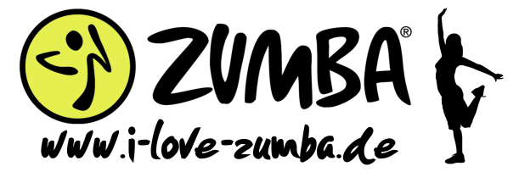

Von den ZUMBA® Kids an die Eltern:
- Wir bitten darum, dass die Eltern beim Training den Raum verlassen.
Das meinen wir nicht böse, aber wir können uns dann besser konzentrieren und ganz wir selbst sein
- Da wir ganz schön ins Schwitzen kommen, wäre trockene Ersatzkleidung oder eine Jacke für danach wichtig
- Falls ich krank sein sollte, bitte hört nicht auf mein Betteln und Flehen,
zum Training gehen zu dürfen
(Mir, den anderen Kindern und unserem Instructor zu Liebe )
- Ich weiß, dass es sein könnte, dass ich beim Austesten meiner Grenzen auch mal auf Widerstand stoßen werde. Denn Disziplin und Teamwork sind auch bei der
Zumba®-Kids-Party wichtig und deshalb gibt es auch hier ein paar
Verhaltensregeln:
- Ich benutze freundliche Worte
- Ich werde viel Spaß haben und wir werden viel lachen.
Aber ich werde keinen auslachen!
- Ich bin nett zu anderen in Worten und Taten
- Ich versuche, auf den Instructor zu hören und folge den Anweisungen
- Sollte der Instructor mich öfter ermahnen müssen, weil ich Blödsinn mache, kommt als erstes das „Time Out“ zum Einsatz. Sollte ich weiterhin den Unterricht stören, kann es sogar sein, dass ich nicht mehr am Unterricht teilnehmen darf

Wir brauchen zum Training immer:
- eine Flasche Wasser
- ein Handtuch
- feste Turnschuhe
- bunte, bequeme Kleidung
- Telefonnummer für den Notfall

Kaugummis und Essbares sind nicht erlaubt während des Unterrichts!

